三角形の合同条件ジャンゲーム
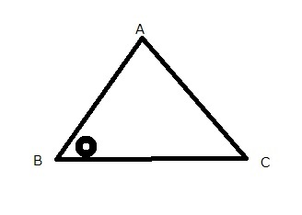
１組の辺と
その両端の角がそれぞれ
等しい
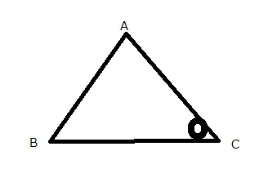
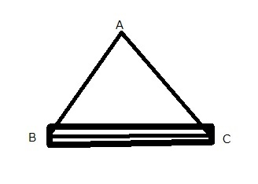
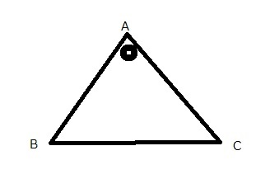
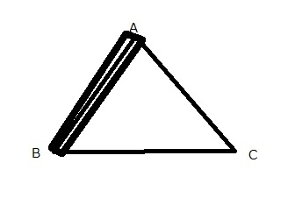
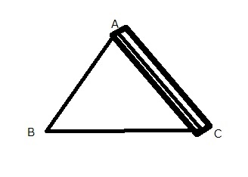
２組の辺と
その間の角がそれぞれ
等しい
３組の辺が
それぞれ
等しい

ルール
チップは、ひとり１０枚。

カードをシャッフルし、ひとり３枚ずつ配る。
残りのカードは、山札として、裏向きにプレイヤーの真ん中に置く。
１番目のプレイヤーは、山札から、１枚カードを引く。
このとき、三角形の合同条件を満たす４枚（表の一覧）がそろったら、あがり。
そろわなかった場合は、いらないカードを１枚選び、机の上に捨て札として表にして置く。
このとき、他のプレイヤーは、そのカードがあれば、三角形の合同条件を満たす４枚（表の一覧）がそろう場合、「あがり」と宣言して、そのカードをもらう。
だれも、あがれない場合は、次のプレイヤーが山札からカードを引いて、同様にゲームを進める。

あがりのとき、
山札から引いて、揃えたとき
・あがってないすべてのプレイヤーから１枚ずつ、チップをもらう。
捨て札で、揃えたとき
・捨てたプレイヤーから、３枚チップをもらう。

これを繰り返して、３人あがりのプレイヤーが出たら、１回戦終了。

すべてのカードを集めて、また、シャッフルし、３枚ずつ配って、２回戦にうつる。

